ФИНАНСОВАЯ ГРАМОТНОСТЬ В ДОО
В современной концепции образования подчеркивается особое значение дошкольного возраста в формировании и развитии уникальной личности ребенка, т.к. на этом этапе закладываются основы личностной культуры, обеспечивается усвоение первоначальных социокультурных правил и норм. Отличительная особенность этого периода от последующих периодов развития ребенка состоит в том, что он обеспечивает общее развитие, является фундаментом для приобретения в будущем специальных знаний и навыков.
Все это делает актуальной проблему формирования элементарных экономических представлений, начиная с дошкольного возраста. Дети рано включаются в экономическую жизнь семьи, сталкиваются с деньгами, ходят с родителями в магазины, участвуют в купле-продаже и других финансово-экономических отношениях, овладевая, таким образом, экономической информацией на житейском уровне.
Программа «Приключение кота Белобока, или экономика для малышей», в первую очередь ориентируется на всестороннее развитие личности ребенка, его способностей (познавательных, коммуникативных, творческих) Главный крит ерий отбора материала курса – его экономическая направленность, воспитательная ценность, занимательность, возможность применения полученных знаний, умений и практического опыта в повседневной жизни.
Данная программа составлена в соответствии с принципами, определенными ФГОС дошкольного образования (полноценное проживание ребенком всех этапов детства, обогащение детского развития, учет индивидуальных особенностей детей, сотрудничество с семьей) и направлена на достижение следующих целей:
-формирование экономических представлений и компетенций;
-развитие экономического мышления дошкольников,
• воспитание социально-личностных качеств и ценностных ориентиров, необходимых для рационального поведения в сфере экономики. Содержание программы обеспечивает развитие личности, мотивации и способностей детей в различных видах деятельности:
• Социально-коммуникативное развитие; • познавательное развитие;
• речевое развитие;
• художественно-эстетическое развитие;
• физическое развитие.
Образовательный курс знакомство с миром экономики и финансов логически выстроен от осознания собственного опыта – к пониманию экономических, в том числе финансовых категорий; от простейших экономических категорий - «труд», «профессия», «потребность», «деньги» к более сложным финансовоэкономическим явлениям («товарно-денежные отношения», «купля-продажа», «бюджет»).
Памятка
« Как правильно экономить деньги?»
• Старайтесь тратить деньги с умом! Родители зарабатывают деньги своим трудом.
• Учитесь отличать «потребности» от «желаний». Первые, обычно, менее затратные, чем желания.
• Заведите копилку и вносите в нее сдачу от своих покупок. Так вы сможете накопить сбережения.
• Когда вы идете за покупками, то старайтесь выбрать те товары, в которых нуждаетесь. Если выберете сразу несколько товаров с одинаковыми функциями, то научитесь сравнивать цены и делать грамотный выбор.
Запомните, что финансовая грамотность играет огромную роль в вашем будущем и вашей независимости!
Я кладу их не в платок,
Я кладу их в кошелек. (Деньги)

Дядя Коля - нумизмат.
Значит, каждый экспонат,
Я скажу вам по секрету,
Называется .. (Монета.)

Важную роль в экономическом воспитании отводиться использованию сказок. Пониманию многих экономических явлений, развитию познавательного интереса к экономике, созданию положительной мотивации к ее изучению в значительной степени способствует сказка.
Выделяют несколько групп сказок, ориентированных на освоение экономических понятий: Сказки, раскрывающиеся потребности (в производстве и потреблении товара, их сбыте, распределении) и возможности их удовлетворения; ( Народные сказки «Жадная старуха», «Иван – царевич и серый волк», «Как коза избушку построила») Сказки, отражающие труд людей;(Хаврошечка, Морозко, А.С. Пушкин «Сказка о попе и работнике его Балде»)
Сказки, показывающие быт, традиции народа, особенности ведения народного хозяйства; (С.Т. Аксаков «Аленький цветочек»)
Сказки, знакомящие с понятиями «деньги», «доходы», «расходы», экономическими категориями: труд, распределение, обмен, производство;(С.Михалков «Как старик корову продавал», «Лисичка со скалочкой», Г.Х.Андерсен «Огниво»)
Сказки, помогающие понять значение таких «экономических» качеств личности, как экономичность, предприимчивость, расчётливость, практичность, хозяйственность, бережливость. ( К.Чуковский «Федорино горе», А.С.Пушкин «Сказка о рыбаке и рыбке»)
В них экономическое содержание развертывается перед детьми в виде проблемных ситуаций, решение которых развивает логику, самостоятельность, нестандартность мышления, коммуникативно – познавательные навыки.
«Сказка для ребенка такое же серьезное и настоящее дело, как игра» - писал известный писатель Джанни Родари: - «она нужна ему для того, чтобы определиться, чтобы изучить себя, измерить, оценить свои возможности»

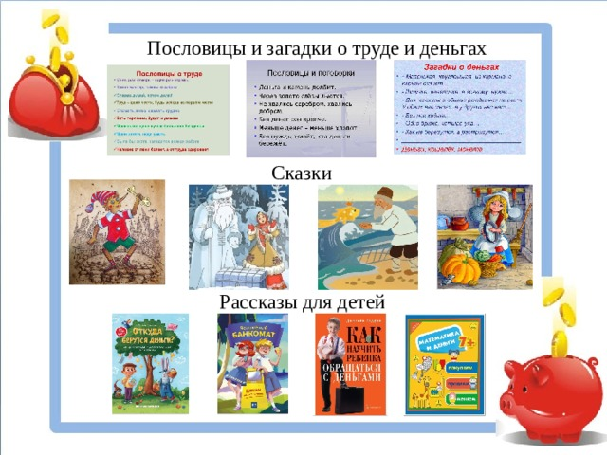

Бережное и разумное отношение к деньгам — это то, что дети возьмут в первую очередь у родителей.

Составил:
Воспитатель МДОУ ИДС «Колокольчик»
Абрамова Л.В.

с.Ильинка, 2022 год

